МБДОУ детский сад №81 “ Жаворонок “ г. Брянск
Воспитатель: Артамонова Снежана Владимировна

1
ТЕМАТИЧЕСКОЕ ЗАНЯТИЕ В СРЕДНЕЙ ГРУППЕ «К ДНЮ ЗАЩИТНИКА ОТЕЧЕСТВА…»
Цели и задачи:
1. Воспитывать чувство уважения к Российской Армии, любви к Родине.
2.Формировать волевые качества, целеустремленность, выдержку;
поддерживать в детях желание и умение преодолевать препятствия.
3. Развивать у детей психические процессы: внимание, память, мышление,
речь, воображение…
Атрибуты: иллюстрации с изображением военных, дуга с колокольчиками,
разные предметы.
Вед: Дорогие ребята! Вот и опять мы собрались все вместе в этом зале.
Настроение у нас радостное и приподнятое, ведь сегодня мы отмечаем
праздник – День защитников Отечества. Вся страна поздравляет в этот день
ваших пап и дедушек, все дарят им цветы и песни, читают в их честь стихи. А
мы поздравим наших мальчиков, ведь они – тоже будущие защитники
страны. Почему праздник называется День защитника отечества? Кто такие
защитники? (защитники - это те, кто защищает своих людей). А как вы
думаете, какими качествами должен обладать защитник?
( сильным, отважным, смелым ).
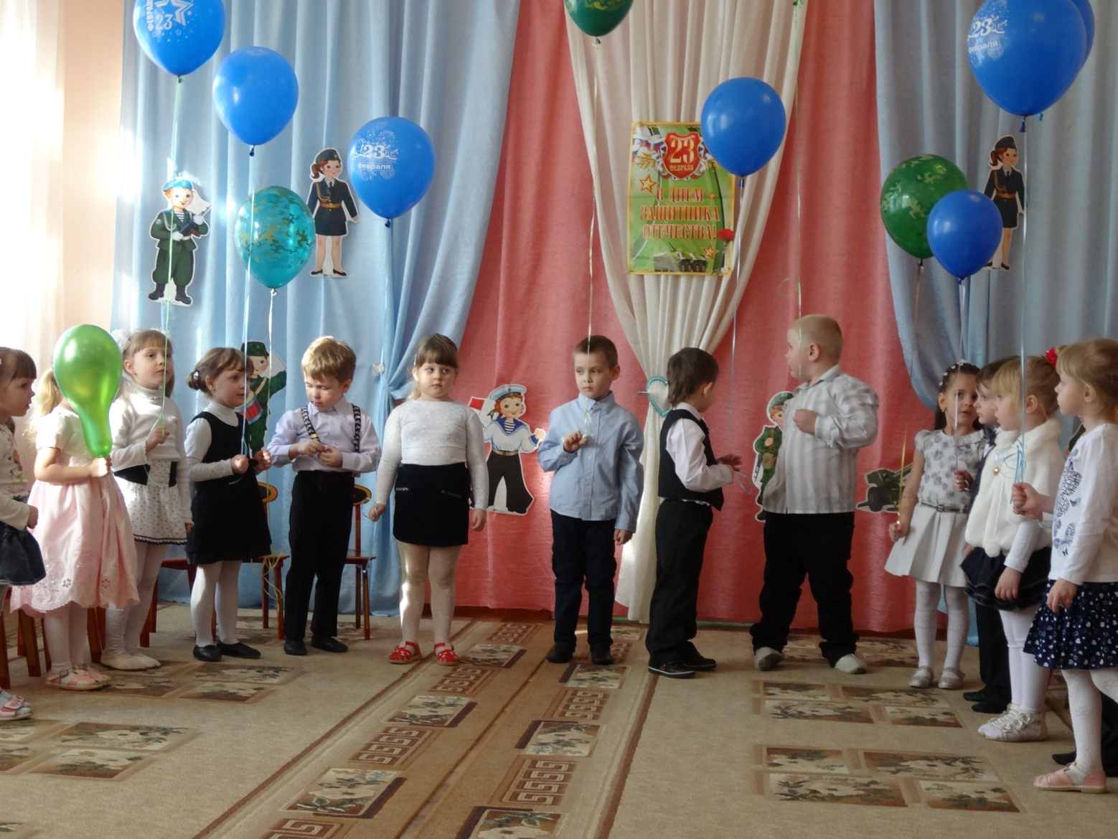
Все мальчишки всей страны
Быть отважными должны,
Чтоб границы охранялись,
Чтобы мамы улыбались,
Чтобы не было войны!
- Солдаты, военные защищают нашу страну от возможных врагов… Ребята, а
кто из вас знает, что такое отечество? ( слово отечество происходит от слова
отец. Отечеством называют Родину. Наша Родина – Россия, страна в которой
мы с вами живем).
Нашей армии Российской
2
День рожденья в феврале!
Слава ей непобедимой!
Слава миру на земле!
Трубы громкие поют.
Нашей армии...
Все: Салют!
1-й мальчик
Когда-то в армии служить
И нам придет пора.
Мы по-другому станем жить,
Закончится игра.
2-й мальчик
Кто будет танком управлять,
А кто — ходить пешком,
Кто будет по небу летать,
А кто-то будет храбрым моряком!
3-й мальчик:
Мы всегда играем дружно,
А недружных нам не нужно,
Не нужны нам драчуны,
Плаксы тоже не нужны.
Вед.: Нужен отдых и солдату,
Чтобы книгу почитать.
Ну, а будущим солдатам
Предлагаю поиграть!
-Ну давайте сейчас и поиграем в игру, немного представим себе, что мы в
Армии.
Игра «В Армии…»
как служил? вот так! ( показывают вверх большой палец)
-как дружил? вот так! ( руки в замок)
как по цели стрелял? вот так
а в казарме как спал? вот так!
как кашу ты ел? вот так!
в строю песню как пел? вот так!
3
как по дому скучал? вот так!
как горячий пил чай? вот так!
а как рапорт сдавал? вот так!
на плацу маршировал? вот так!
по друзьям как грустил? вот так!
а смеялся ты как? вот так!
Ведущий: Ребята, какие виды войск вы знаете? (пограничные, морфлот, ракетные, лётные, воздушно-десантные войска.)
Ведущий: Ребята, кто-нибудь знает про них стихотворения. (дети рассказывают стихи)
1.На ветвях заснули птицы,
Звезды на небе горят.
Притаился у границы
Пограничников отряд.
2.Пограничники не дремлют
У родного рубежа.
Наше море, нашу землю
Наше небо сторожат.
3.Броня крепка и танки наши быстры
Врага встречают первыми всегда.
Смелы российские танкисты,
Врагу не победить их никогда.
4.Самолеты в небе, звездами горят,
Летчики отважные в них сидят.
Летчикам не страшен самый грозный враг,
Летчики- герои всех их победят.
5.Моряки уходят в море,
Охраняя берега,
Вьются флаги на линкоре:
«Не упустим мы врага!»
Танец «Алые зори»
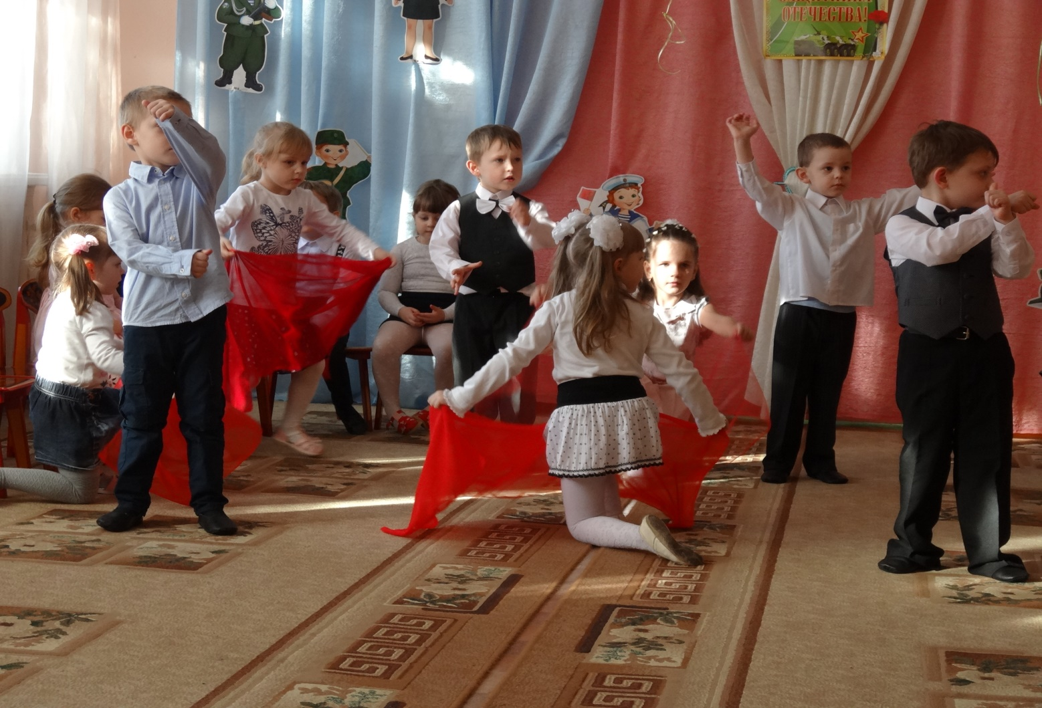
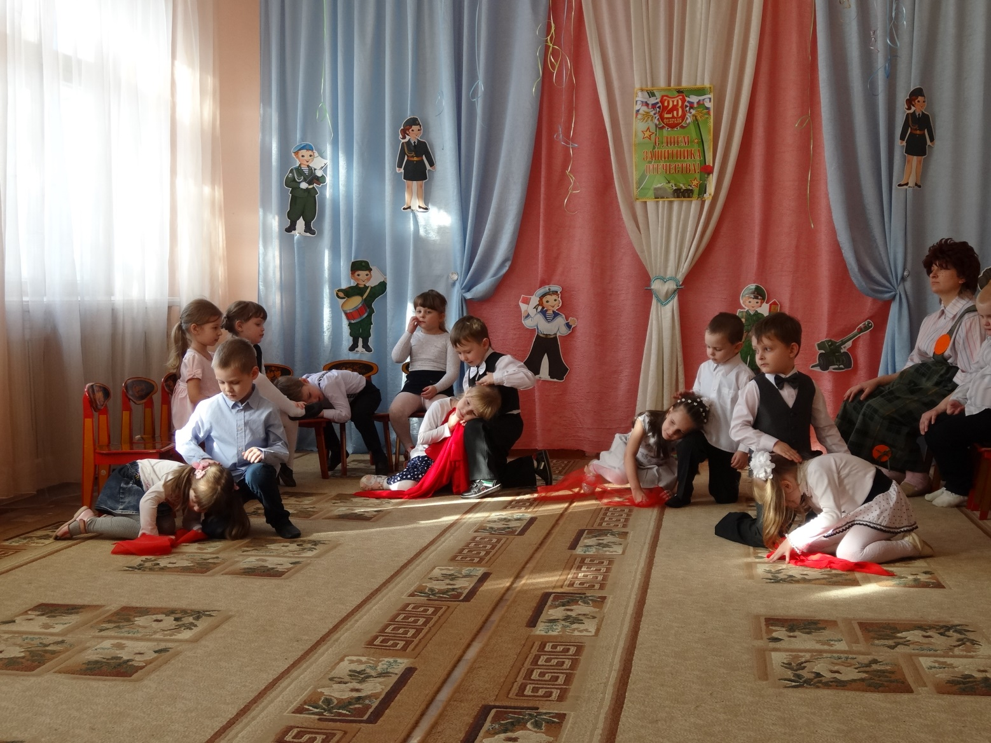

Ведущий: Ребята, какие вы молодцы. Почти про все виды войск рассказали
стихотворения. А теперь ребята давайте поиграем в игру. Игра называется
4
«Пограничник» (Выбирают пограничника. Дети по одному на четвереньках
проползают тихо под лентой с колокольчиками. Если не сможет, то
пограничник их забирает. Игру повторяют 2-3раза.)
Ведущий: Ребята, давайте сейчас послушаем песню «Мы солдаты»
Сейчас мы посмотрим хорошо ли вы знаете военную технику. Я буду
загадывать вам загадки.
Без разгона в высь взлетает,
Стрекозу напоминает,
Сейчас отправится в полёт
Большой и шумный …..(вертолет)
Под водой -железный кит,
Днем и ночью кит не спит,
Днем и ночью под водой
Охраняет наш покой .(Подводная лодка)
Чудо птица, алый хвост,
Улетала в стаю звезд. (Ракета)
Летит птица –небылица,
А внутри народ сидит,
Меж собою говорит. (Самолёт)
Ведущий: Ой, какие вы молодцы, оказывается все знаете. А сейчас давайте
поиграем ещё в одну игру «Разведчики». Разведчики должны быть очень
внимательные.(На столах лежат несколько предметов- дети должны
запомнить все предметы и где какой лежит. После этого ребенку закрывают
глаза и убирают какой-нибудь предмет. Участник должен определить чего не
хватает.)
-Молодцы ребята, вы справились со всеми заданиями, из вас вырастут
настоящие защитники Отечества.
Ведущий: Смотрели мальчишки
Втроем на парад.
Мальчики (вместе)
Красивая форма
У наших солдат.
5
Ведущий
Но лучше какая?
А лучше-то чья?
Сначала посмотрим —
Решают друзья.
Ведущий показывает иллюстрацию летчика, моряка, танкиста,
пехотинца, сопровождая показ стихами.
У пилота на фуражке
Золотятся крылья птицы.
И, как небо, голубые
И погоны и петлицы.
Смотрите, матрос
В полосатой тельняшке.
Матрос в бескозырке,
И якорь на пряжке!
За пилотом пехотинец
Идет молодой.
Ремень и пилотка,
Автомат за спиной.
Ведущий
И дружно мальчишки
Втроем говорят...
Мальчики (вместе)
Красивая форма
У наших солдат!
Автор: И. Михайлова
Ведущий: А сейчас предлагаю побыть вам лётчиками.
Игра «Летчики, на аэродром!» М. Раухвергера
(Дети свободно располагаются в зале, опускаются на одно колено и разводят
прямые руки в стороны -«самолеты на аэродроме». На вступление «заводят
моторы» — быстро вращают кулачками перед грудью. Затем «летят» — легко
бегают по залу, соизмеряя скорость движения с темпом музыкального
6
сопровождения. С замедлением музыки замедляют движение и опускаются
на одно колено «самолеты вернулись на аэродром»).
После игры на середину зала снова выходят три мальчика.
1. Подрастём совсем немного,
Сил сумеем накопить,
Чтобы в Армии народной
Честно людям послужить!
2.Немного лет пока нам,
Но время-то идёт, -
Защитник и мужчина
В мальчишке подрастёт!
3.Мы шагаем браво
Левою и правой,
Потому что все солдаты
Были тоже дошколята!
Поскорей бы подрасти,
Чтобы в Армию пойти!
ПЕСНЯ : « БУДЕМ В АРМИИ СЛУЖИТЬ! » - муз. Ю.Чичкова
Будем в армии служить,
Будем Родину хранить!
Чтобы было нам всегда
Хорошо на свете жить!
Под марш дети выходят из зала.

